CENTRO DE ENSEÑANZA TÉCNICA Y SUPERIOR



Escuela de Ingeniería

Administración de Empresas

MiServicio

Presentan:

Hugo Sevilla Gómez Llanos - 25990

Alberto Cruz Mendoza - 29204

Luis David Muñoz - 23809

Tijuana, B.C., 18 de febrero de 2021

**Agenda**

**Acerca de la aplicación** **3**

**Objetivos** **3**

**Justificación** **3**

**Alcances** **4**

**Limitantes** **4**

**Herramientas utilizadas** **4**

**Planeación** **5**

Historias de usuario 5

Product backlog/Sprint backlogs 7

Release plan 7

Repartición y cumplimiento de tareas 8

Métricas del equipo 13

**Arquitecturas** **14**

Base de Datos 14

API/Servicios 15

Ruteo/Flujo de Aplicación 15

**Conclusiones** **16**

# 

# Acerca de la aplicación

MiServicio es una aplicación gratuita que asiste a la comunidad estudiantil en cuanto a la búsqueda de eventos y empresas para la realización de su servicio social, al igual que el llevar un registro de horas cumplidas. Usa la app de MiServicio para encontrar eventos próximos y así poder realizar tu servicio social de una manera más sencilla.

Con la aplicación de MiServicio puedes:

* Descubrir eventos de interés
* Guardar Eventos y organizaciones
* Comunicarse con organizaciones
* Obtener documentación para llenar el registro del servicio social
* Entrar al evento con la aplicación -no más entradas de papel-
* Obtener notificaciones y recordatorios de tus eventos favoritos

Desde tu celular comienza a realizar tu servicio social y encuentra eventos próximos de dónde vives, eventos que te podrían interesar según en los que hayas participado anteriormente y sean similares, por horas que liberan o por tipo de evento.

# Objetivos

* Llegar a inspirar a personas a realizar servicio social por medio de una plataforma digital.
* Tener un conteo de horas cubiertas en servicio social.
* Examinar la información de las distintas organizaciones en las que se puede cubrir el servicio social, que cuenten con correo electrónico, número telefónico, ubicación e información general.

# Justificación

Actualmente no existe una plataforma en Tijuana que contenga un listado de organizaciones para poder realizar servicio a la comunidad, muchos alumnos y personas interesadas podrían aprovechar la aplicación para encontrar información relevante acerca de eventos y lugares que requieran a personas. Al ser alumno de CETYS, esto nos beneficia para poder tener acceso a esta información sin necesidad de invertir tiempo en buscar con otras personas y trabajadores de la institución, sino tener a disposición en una sola aplicación, que agilice el proceso en dónde se vean las categorías y ubicaciones geográficas con la opción rellenar y enviar formatos automáticamente.

# 

# Alcances

* Tanto la aplicación para usuarios que van a servir así como las empresas están visualmente completas con botones y demás parte de la interfaz corriendo debidamente.
* La aplicación es intuitiva y amigable para el usuario.
* Nuestra aplicación será móvil y estará disponible para ios y android
* Será una aplicación gratuita
* Para utilizar ciertas áreas de la aplicación no es necesario registrarse, al menos que el usuario quiera tener una experiencia más personalizada.

# Limitantes

* Aún carece de la oficialidad por parte de la institución para generar conexión directa con los servicios sociales, y puedan ser oficiales las horas libradas de servicio. No se ha rechazado la iniciativa pero tampoco se ha llevado al paso de procesamiento y validación.
* Algunas partes del código no utilizan las metodologías más eficientes, sino listas y métodos que toman más espacio y memoria a pesar de que no son ningún problema para el inicio de la aplicación, pensando a gran escala debería optimizarse su lógica de programación.
* No se ha puesto a prueba con todos los dispositivos android ni versiones anteriores de iOS, así como los distintos navegadores además de google chrome.

# Herramientas utilizadas

**FireBase** fue la herramienta utilizada para la base de datos, dado que es gratuita y está hecha específicamente para desarrollo de aplicación de plataforma web y móvil que es justo lo que desarrollamos, es gratuita con seguridad de primera clase, es propiedad de Google. También optamos por esta base de datos, ya que fue con la que se trabajó durante la clase de Desarrollo de Software.

**Visual Studio Code** es el editor de código seleccionado, puesto que tiene fácilmente todos los plugin utilizados, tiene una funcionalidad para que varias personas puedan trabajar en un mismo código de manera simultánea. Está disponible tanto para Linux como Windows y MacOS sin problemas de compatibilidad entre estos con buen soporte para debugeo, sintaxis, snippets, corrección de código y líneas de comando para trabajar con GitHub. Además es ligero en el almacenamiento de espacio.

En cuanto a los *frameworks*, optamos por elegir **Angular** que es basado en TypeScript para programación Web, igualmente desarrollado por Google con basta documentación para generar visualmente todo lo necesario para el proyecto ya sea utilizando distintos métodos. Materialize es un framework utilizado para el diseño de las aplicaciones y para hacer distinto el diseño visual entre Android e iOS default con el uso de CSS igualmente diseñado por Google.

**Ionic** es el SDK(Software Development Kit) preferido ya que está escrito sobre AngularJS, tiene las herramientas que nos permite compilar para correr la aplicación y se simula utilizar un móvil en Web.

Igualmente utilizamos **Capacitor** que es un SDKs nativo igualmente iOS, Android y Web con una base de código, fue utilizado pues está optimizado específicamente para Ionic e incluso se puede utilizar de manera general con otros frameworks.

**GitHub** se utiliza ya que funge como un repositorio donde se puede actualizar y descargar directamente con unas sencillas líneas de comando desde los programas en donde se desarrolló la aplicación, además quedan registros de todas las actualizaciones en hora, fecha y por quién fue realizada.

La herramienta de **Taiga** es utilizada para gestionar el proyecto ya que es gratuito y de código abierto para startups, permite fácilmente tener un desarrollo ágil y diseños. Tiene una interfaz escrita en AngularJS además de otros lenguajes de programación. Se pueden generar sprints y organizarse con descripciones y subtareas con la persona encargada de cada una e incluso se pueden repartir una misma sub-tarea varias personas, cada cosa se puede editar dependiendo si es algo nuevo, está en proceso o terminado así el proyecto puede tener un seguimiento diario sabiendo lo que falta e incluso se puede adelantar.

# Planeación

## Historias de usuario

|  |  |  |  |
| --- | --- | --- | --- |
| **Yo como** | **Condicional** | **Quiero** | **Para** |
| Usuario | Previamente registrado | Quiero acceder a la aplicación con una cuenta ya registrada | Para acceder a las funciones especiales de la aplicación. |
| Usuario | Con cuenta registrada | Quiero cerrar sesión | Para proteger mi cuenta |
| Usuario | Con cuenta registrada | Quiero visualizar mi perfil | Para consultar mis datos en cualquier momento |
| Usuario | Sin cuenta | Quiero navegar la aplicación por medio de un menú | Para cambiar entre cada página de una manera sencilla. |
| Usuario | Sin cuenta | Quiero registrarme en la aplicación | Para poder guardar mis datos |
| Usuario | Sin cuenta | Quiero ver la información de contacto de la empresa | Para aclarar dudas |
| Usuario | Con cuenta registrada | Quiero examinar las empresas registradas | Para facilitar mi búsqueda de actividades |
| Usuario | Con cuenta registrada | Quiero recuperar mi contraseña | Para acceder a mi perfil |
| Usuario | Con cuenta registrada | Quiero cambiar mi contraseña | Para incrementar la seguridad de mi cuenta |
| Usuario | Con cuenta registrada | Quiero eliminar mi cuenta | Para que mi información no se quede almacenada en la base de datos |
| Usuario | Con cuenta registrada | Quiero modificar mi perfil | Para actualizar mis datos |
| Usuario | Sin cuenta | Quiero observar actividades | Para ver si el contenido de la aplicación me convence de crear un perfil |
| Usuario | Sin cuenta | Quiero visualizar detalles de un evento | Para ver si entra en mis intereses |
| Usuario | Con cuenta registrada | Quiero visualizar los eventos disponibles con su número de participantes confirmados | Para observar si hay posibilidad de unirse |
| Usuario | Con cuenta registrada | Quiero filtrar eventos de acuerdo a fechas, favoritos o de interés | Para encontrar eventos rápidamente |
| Usuario | Sin cuenta | Quiero filtrar eventos de acuerdo a la proximidad | Para examinar el más cercano a mi |
| Usuario | Con cuenta registrada | Quiero realizar recordatorios dentro de la aplicación | Para recordarme de la fecha de los eventos |
| Usuario | Con cuenta registrada | Quiero visualizar las horas que tengo registradas | Para conocer mi total registradas |
| Usuario | Con cuenta registrada | Quiero escribir una reseña sobre una organización que participe | Para recomendar a otra persona |
| Usuario | Con cuenta registrada | Quiero tener una lista de actividades favoritas | Para ver su información de una manera más rápida |
| Empresa | Con permisos de administrador | Quiero administrar eventos | Para tener un control de estos mismos |

## Product backlog/Sprint backlogs

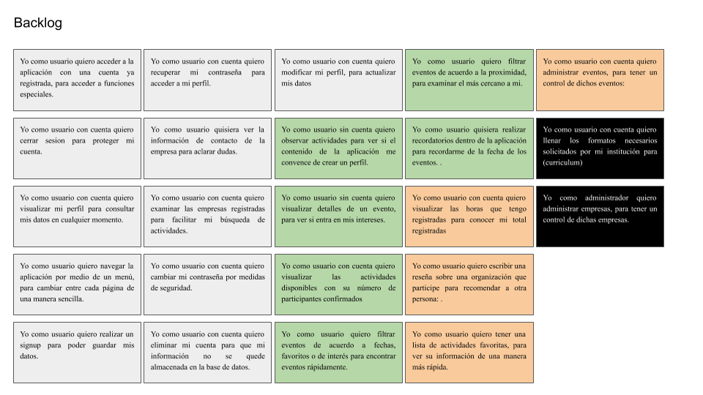

## Release plan

## 

## 

## Repartición y cumplimiento de tareas

Luis Muñoz - LD; Alberto Cruz - AC; Hugo Sevilla - HS

|  |  |  |  |  |
| --- | --- | --- | --- | --- |
| **Sprint 1** | | | | |
| Historia de Usuario | Tareas | Descripción | Encargado | Cumpliento |
| Yo como usuario quiero acceder a la aplicación con una cuenta ya registrada, para acceder a funciones especiales. | Crear Firebase | Se necesita generar la Base de Datos para que la información se guarde y actualice en tiempo real | LD | Cerrada |
| Crear Auth Service | Esto funciona para que se pueda iniciar y cerrar sesión asegurándose que es la persona a quién le pertenece la cuenta | LD | Cerrada |
| Crear Guard | Para evitar ir sin cuenta a páginas que requieran una cuenta registrada | AC | Cerrada |
| Crear Login Page | Para iniciar sesión y obtener acceso a otras funcionalidades | LD | Cerrada |
| Yo como usuario con cuenta registrada quiero cerrar sesión para proteger mi cuenta. | Cerrar sesión | Realizar un botón dentro de perfil para cuando el profesor lo necesite | HS | Cerrada |
| Yo como usuario con cuenta quiero visualizar mi perfil para consultar mis datos en cualquier momento. | Crear página de perfil | De esta manera el usuario podrá visualizar sus datos | AC | Cerrada |
| Yo como usuario quiero navegar la aplicación por medio de un menú, para cambiar entre cada página de una manera sencilla. | Creación de un menú de pestañas | Se ubicará en la parte de abajo de la aplicación para su fácil manejo | AC | Cerrado |
| Yo como usuario quiero registrarme en la aplicación un para poder guardar mis datos. | Tener una página de crear usuario | Para que usuarios sin cuenta registrada puedan registrar una cuenta | LD | Cerrado |
| Crear user service | Todo lo relacionado pueda funcionar; crear cuenta, editarla, buscarla y eliminarla | LD | Cerrado |
| Yo como usuario quisiera ver la información de contacto de la empresa para aclarar dudas. | Detalles de la empresa | Poder ver direcciones, teléfonos y correos y conectarlo con correo y Whatsapp para facilitar la comunicación | HS | Cerrado |
| Yo como usuario con cuenta quiero examinar las empresas registradas para facilitar mi búsqueda de actividades. | Visualizar empresas | Tener un buscador de empresas por nombre | AC | Cerrado |
| Yo como usuario con cuenta quiero recuperar mi contraseña para acceder a mi perfil. | Recuperar contraseña | En caso de ser olvidada, enviar un correo electrónica | HS | Cerrado |
| Yo como usuario con cuenta quiero cambiar mi contraseña para tener mejores medidas de seguridad. | Editar contraseña | Correo para cambiar de contraseña. | HS | Cerrado |
| Yo como usuario con cuenta quiero eliminar mi cuenta para que mi información no se quede almacenada en la base de datos. | Crear función para eliminar perfil | La cual se conectará mediante un botón | HS | Abierta |
| Yo como usuario con cuenta quiero modificar mi perfil, para actualizar mis datos | Crear Modal Para editar perfil | Este modal estará conectado mediante un botón para su redirección | LD | Cerrado |
| Crear Función para editar perfil | Para poder modificar base cualquier dato del usuario de la base de datos | LD | Cerrado |
| **Sprint 2** | | | | |
| Historia de Usuario | Tareas | Descripción | Encargado | Cumpliento |
| Yo como usuario sin cuenta quiero observar actividades para ver si el contenido de la aplicación me convence de crear un perfil | Inicio de la app es en Home | Siempre se redirige a esta dirección cuando se inicia sesión o se abre la app | HS | Cerrado |
| Visualización de eventos | Se puede ver toda la información de cada uno de los eventos | AC | Cerrado |
| Cargar eventos desde firebase (crud) | Para tener los eventos actualizados, utilizar ‘?’ en caso de que no hay cargado en pantalla la información de la base de datos, no imprimir nada | LD | Cerrado |
| Yo como usuario sin cuenta quiero visualizar detalles de un evento, para ver si entra en mis intereses. | Sin cuenta poder abrir modal de detalles de evento | Ver información restringida del evento, si se quiere ver más información, se verifica que tenga sesión iniciada | LD | Cerrado |
| Yo como usuario con cuenta quiero visualizar las eventos disponibles con su número de participantes confirmados | Visualización de participantes en los eventos | Ver información de otros servidores sociales que participarán en determinado evento | HS | Abierta |
| Botón de inscribirte en caso de que haya cupo | Si el cupo es mayor a 0 por el evento, hay opción de inscribirse | LD | Abierta |
| Si el cupo está lleno, deshabilitar el botón | Si el cupo para el evento es 0, ya no hay opción para inscribirse | AC | Abierta |
| Yo como usuario quiero filtrar eventos de acuerdo a fechas, favoritos o de interés para encontrar eventos rápidamente | Hacer apartado donde puedas seleccionar eventos dependiendo de la característica | Hacer búsqueda y selección de eventos no por su nombre pero por sus características | AC | Abierta |
| Buscar eventos | Hacer búsqueda de eventos en general, por medio de nombre principalmente y favoritos | LD | Cerrada |
| Yo como usuario quiero filtrar eventos de acuerdo a la proximidad, para examinar el más cercano a mÍ | Botón para filtrar eventos dependiendo mi ubicación | Buscar eventos por cercanía geográfica, geolocalización | AC | Abierta |
| Funcionalidad de location services | Permitirá buscar eventos por localización de sus direcciones, conexión con Google Maps | HS | Abierta |
| Agregar coordenadas de los eventos | Agregar sus coordenadas de latitud y longitud | LD | Abierta |
| Yo como usuario quisiera realizar recordatorios dentro de la aplicación para recordarme de la fecha de los eventos | Recordatorios (crud) | Generar notificaciones para y durante eventos, así como otro tipo de notificaciones | LD | Abierta |
| Notificación para que aparezca tu recordatorio programado | Realizar advertencias con fecha programada para notificar sobre eventos antes y durante | HS | Abierta |
| **Sprint 3** | | | | |
| Historia de Usuario | Tareas | Descripción | Encargado | Cumpliento |
| Yo como usuario con cuenta quiero visualizar las horas que tengo registradas para conocer mi total registradas | Barrita de progreso de mi perfil | De las horas necesarias para completar el servicio social de meta inicial, es guarda proceso y reinicia o continúa | AC | Abierta |
| Conectar con la aplicación de empresas | Para que se den permisos y liberen horas oficialmente -no por cuenta propia- | HS | Abierta |
| Yo como usuario quiero escribir una reseña sobre una organización que participe para recomendar a otra persona | Realizar apartado de reseñas dentro de página organización | Para que estén al tanto los organizadores sobre que mejorar en sus eventos y organizaciones para que sea una mejor experiencia para todos | AC | Proceso |
| Realizar crud de reseña para subir y eliminar | Poder generar reseñas de los eventos en los que se participó únicamente o incluso organizaciones | HS | Abierta |
| Yo como usuario quiero tener una lista de actividades favoritas, para ver su información de una manera más rápida | Lista de favoritos | Agregar lista de organizaciones y eventos favoritos | HS | Proceso |
| Página de favoritos | Tener una página dónde se actualice todo respecto a organizaciones y eventos favoritos | LD | Abierta |
| Conectar botón de favoritos en eventos | Poder tener la opción sencilla de agregar botón para agregar eventos a favoritos / deseados | HS | Abierta |
| Yo como empresa quiero administrar eventos, para tener un control de dichos eventos | Crud de eventos en aplicación secundaria | La aplicación para administradores, similares funcionalidades a la aplicación primaria | HS | Cerrada |
| Realizar UI de aplicación secundaria | Aspecto Visual de aplicación de administradores completa | AC | Cerrada |
| Conectar esta aplicación con el mismo firebase (MyService) | Añadir a la misma Base de Datos ambas aplicaciones aunque con sus lógicas y funciones específicas | LD | Cerrada |

## Métricas del equipo

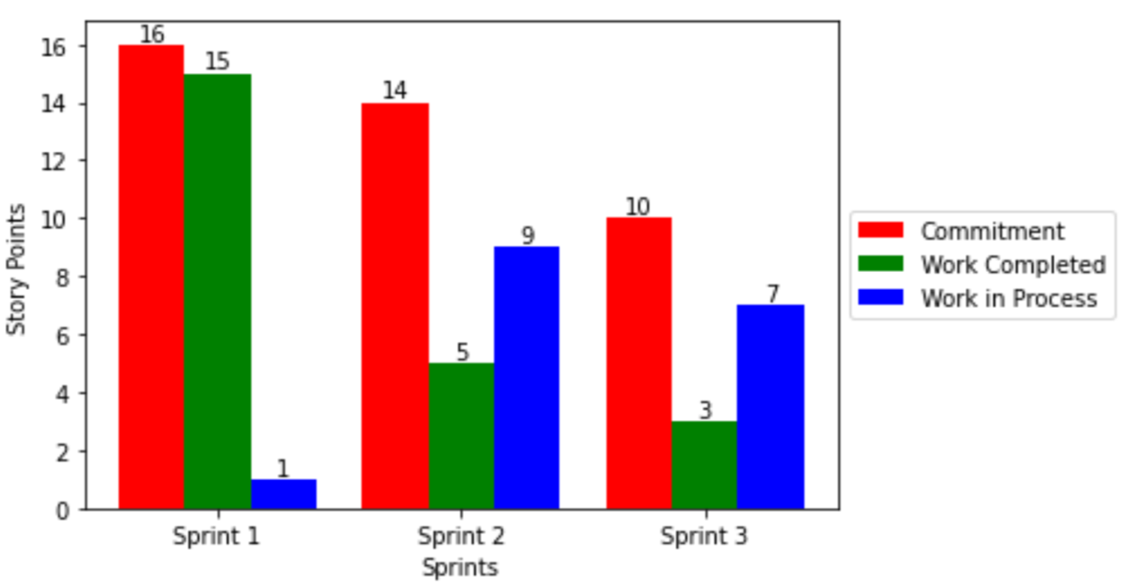

La métrica seleccionada es velocity chart,donde se puede observar cómo el Sprint 1 fue completado prácticamente en su totalidad, por excepción de la tarea de eliminar cuenta en su totalidad. En el segundo Sprint se complicó mucho pues a pesar de menos tareas aumentó la complejidad de las mismas y es lo mismo que sucedió para el tercer Sprint pero llevando la carga de otras tareas en proceso del segundo Sprint no se pueden realizar las últimas pues tienen sus bases en el segundo Sprint. Todas aquellas que tratan sobre notificaciones, sobre los eventos y ver la información de los servidores sociales, esto en parte pues no se ha formalizado u oficializado su aprobación institucional con las empresas por eso aunque se le de la funcionalidad no tiene los permisos para hacerlo oficial, puede desplegar información pero liberar horas no debería de poderse, sigue en proceso el trabajar con los cupos de eventos y disponibilidades así cómo la búsqueda por localización geográfica incluyendo una conexión a Google Maps. Se deben agregar notificaciones y recordatorios de los eventos. Ya que esté completa la parte de los eventos ahora el usuario podrá trabajar con ellos para generar reseñas en dónde puede agregar eventos y organizaciones a una lista de favoritos.

# Arquitecturas

## Base de Datos

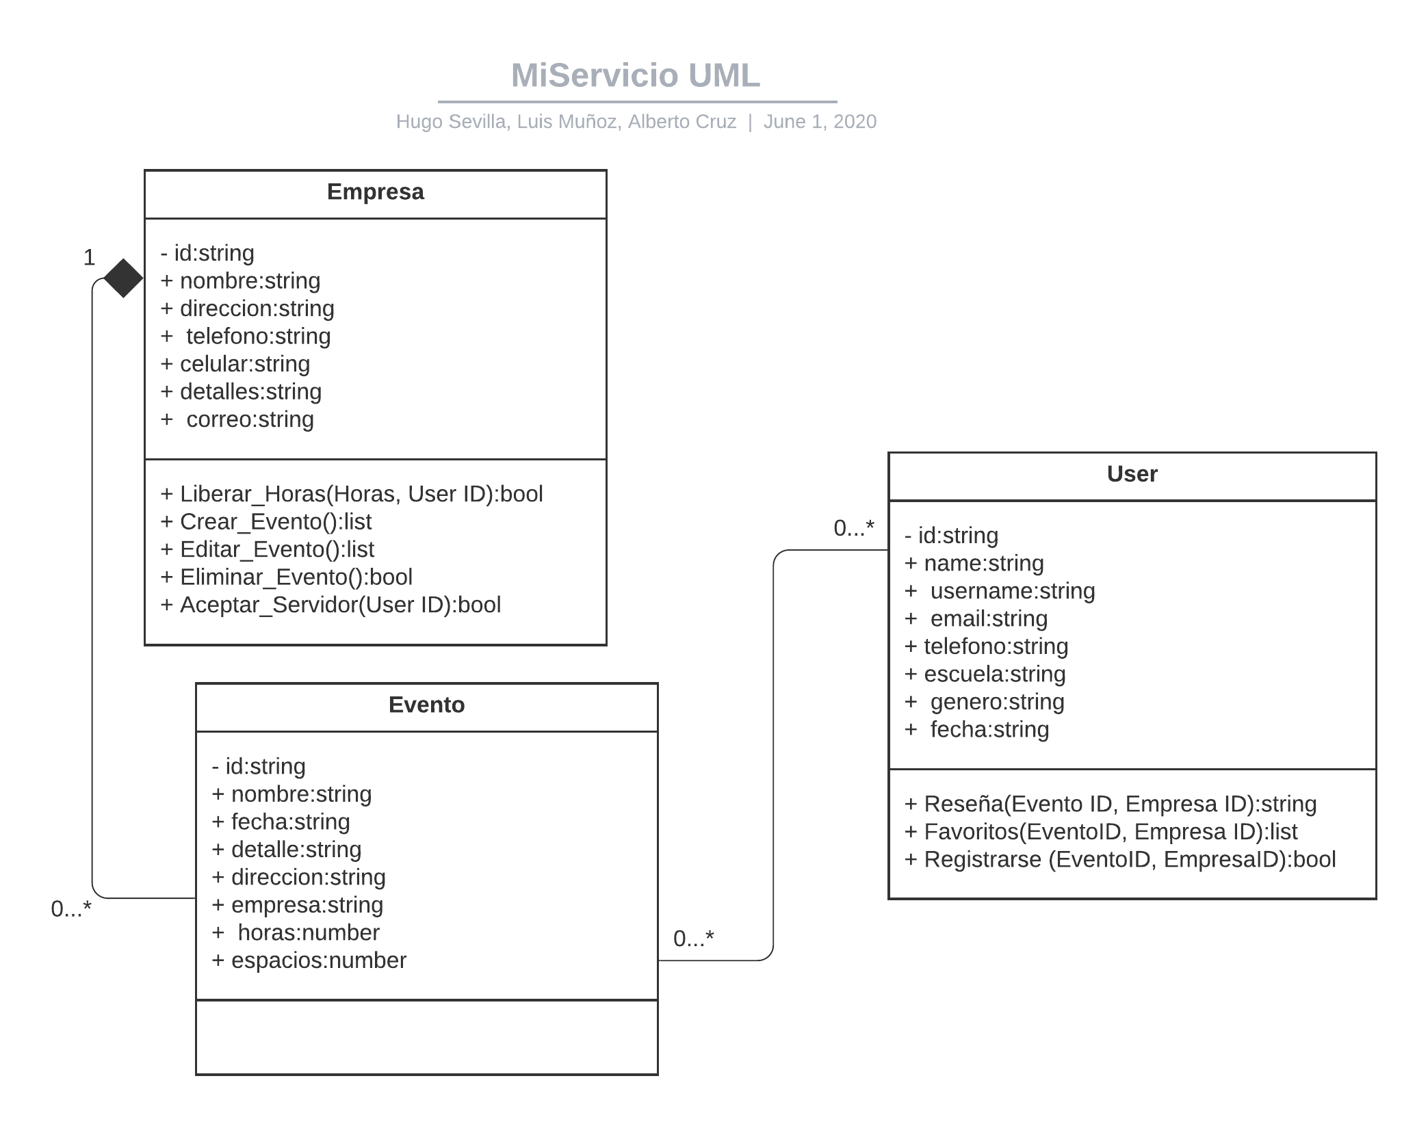

Aquí podemos ver cómo los usuarios pueden generar reseñas y agregar favoritos y hacer registros, muchos usuarios pueden estar en muchos eventos pero no son dependientes uno del otro, mientras que los eventos si son dependientes de las empresas / organizaciones, las que liberan horas para los usuarios por medio de los eventos, las empresas pueden crear, editar y eliminar eventos además de aceptar los registros de los usuarios.

## 

## API/Servicios

En la versión actual de la aplicación, no se cuenta por el momento con algún servicio externo que mejore o añada funcionalidad en la aplicación como tal.

## Ruteo/Flujo de Aplicación

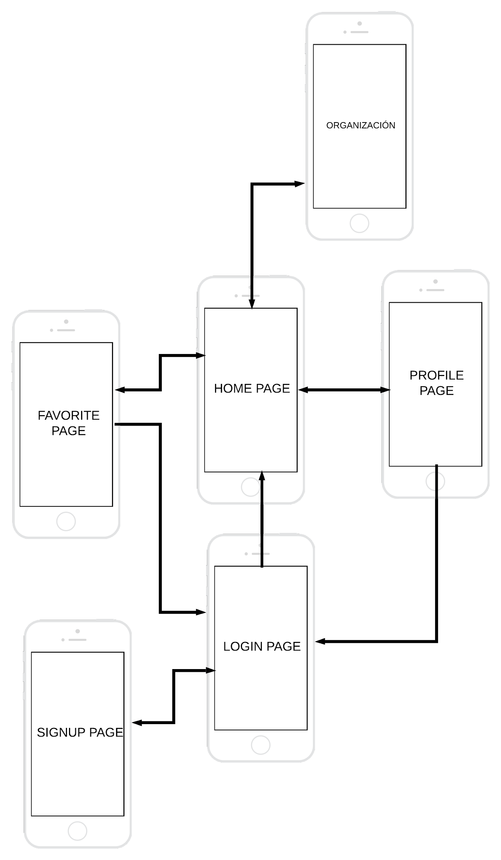

# Conclusiones

El realizar esta aplicación sin lugar a duda no fue una tarea nada fácil, se necesitó la aportación de cada uno de los integrantes así como implementar todo lo visto en clase, cosa que fue esencial en el proceso. Definitivamente se tuvo que investigar por otras fuentes para comprender y resolver diversos problemas que fueron surgiendo en el camino.

Se utilizaron diversas herramientas para la organización del proceso de este proyecto, una de ellas fue Taiga la cual es un gestionador de proyectos que ayuda en la creación de una metodología ágil. Esta herramienta nos facilitó la división de tareas dentro del equipo así como las fechas tentativas de entrega.

La aplicación MiServicio cuenta con la mayoría de las funcionalidades que se agregaron. Aunque la falta de comunicación y organización, junto con algunos sucesos inesperados tuvo como resultado una entrega incompleta de la aplicación, quedando la terminación de esta a un futuro.